Amning efter bröstkirurgi

Revidering i denna version
Tillagt information om Bröstlyft. Ny bild om Bröstkompressionsteknik

Bakgrund
Anledningen till bröstreduktionskirurgi är vanligtvis oproportionerligt stor byst som orsakar fysisk och/eller psykosocial ohälsa. Patienter väljer att få bröstimplantat av kosmetiska skäl eller som rekonstruktion efter tidigare bröstkirurgi, trauma eller till följd av anatomisk avvikelse. Bröstlyft genomförs för att förbättra utseendet av brösten, ibland i kombination med bröstförstoring.

Sammanfattning/syfte
Att det ska finnas tydliga riktlinjer för stöd och information avseende amning till patienter som har genomgått kirurgiskt ingrepp i brösten.

Åtgärder
Alla typer av kirurgiska ingrepp kan påverka bröstets funktion vilket har betydelse för kommande amning. Patienten ska få information och utökat stöd för att komma igång med sin amning utifrån önskemål, situation och tillstånd.

Amning efter bröstreduktion
Bröstreduktionskirurgi kan föranleda
- Nervskada som ger nedsatt känsel i bröstvårtan/vårtgården och påverkar utdrivningsreflexen
- Minskat antal fungerande bröstkörtlar och minskat antal intakta mjölkgångar

Patienter som har genomgått bröstreduktionsplastik kan ha svårt för att helamma. Dock är det mycket individuellt och det är viktigt att patienten får den bästa förutsättningen för en bra start.

Fråga alltid mamman vilken information som lämnats kring möjlighet till amning samt vilka målen är när det gäller hel/delvis eller ”hobby” amning.
En patient som redan är inställd på att amma delvis väljer eventuellt att mata till barnet från början och behöver stärkande råd kring delvis amning.
En patient som har önskemål att få igång amning så mycket som möjligt behöver råd om åtgärder som kan ge de bästa förutsättningarna. Om barnet är friskt, fullgånget och har normal vikt finns det ingen anledning till att påbörja tillmatning direkt efter födseln.

BB personal
- Daglig viktkontroll från och med ett dygn
- Behov av tillmatning med annan mjölk bedöms efter
  - tecken på bra mjölkintag vid bröstet/tillgång till mors egen mjölk vid urmjölkning
  - barnets beteende och viktnedgång
- Vid behov av tillmatning
  - begränsa mängden och uppmuntra fortsatt frekventa amningar
  - matning via slang vid bröstet eller kopp
- Tidig uppföljning hos BB/-Amningsmottagningen alternativt barnavårdscentral (BVC)

Amningsstöd och information
Frekventa amningar hjälper mjölken att komma igång. Målet är att tömma så mycket mjölk som möjligt från brösten de första 2 - 3 veckorna.
- Viktigt med bra läge och teknik
- Uppmuntra frekvent amning
- Amma båda brösten vid varje amningstillfälle/växelamning vid piggt barn
- Bröstkompressionsteknik för att öka barnets effektivitet vid bröstet.
- Viktigt med tidig handmjölkning och extra pumpning utöver amning för att stimulera mjölkproduktionen
- I samband med att mjölken rinner till kan det uppstå hårda partier i brösten. Dessa är till följd av att det finns fungerande körtelområden vilka saknar intakta mjölkgångar. Mjölken ansamlas och det uppstår knölar. Eftersom körtlarna inte töms sker det en successiv tillbakagång i körtelområdet lokalt. Egenvård - använd kalla kompresser alternativt vitkålsbladomslag efter amning
- Tablett Paracetamol/tablett Ibuprofen vid behov.

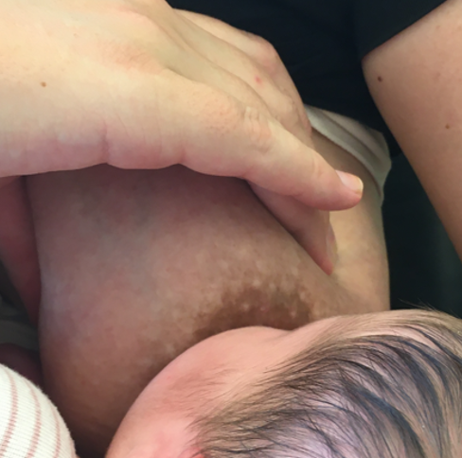
Bröstkompressionsteknik: innebär en växling mellan att pressa ihop och släppa på trycket av bröstet i takt med vilopauserna i barnets sugande

Senare under amningsperiod
Vid behov av fortsatt tillmatning på lång sikt kan mor övergå till matning med flaska eller Tillmatningsset

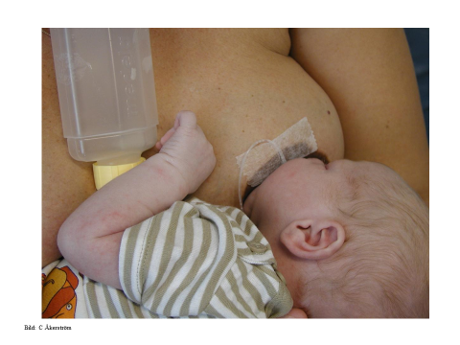
Tillmatningsset: innebär att barnet kan få extra mjölk i samband med amning och därmed stärker amningsupplevelsen för mamman som har en underproduktion.

Amning med Bröstimplantat
Kirurgi för inläggning av bröstimplantat kan föranleda
- Nervskada som ger nedsatt känsel i bröstvårtan/vårtgården och påverkar utdrivningsreflexen
- Tryck från implantatet på bröstvävnaden som kan förhindra mjölkflödet
- Minskad genomblödning/ökad vätskeretention som bidrar till utökat ödem i samband med att mjölken kommer igång.
Förutsatt att det inte förekommer andra faktorer, vilka kan påverka amningsframgång, är det vanligtvis helt möjligt för patienter med bröstimplantat att helamma. Dock tyder litteraturen på att det finns en ökad förekomst av nedsatt mjölkproduktion. Detta kan vara till följd av uttalat ödem och obehandlat mjölkstas i samband med att mjölken rinner till på dag 3 - 4 eller psykologiska faktorer.

Mamman kan uppleva oro kring hur amningen påverkar implantatet och hur implantatet påverkar amningen/barnet. Det är viktigt med lugnande besked och uppmuntran kring amning.

BB personal
- Daglig viktkontroll från och med ett dygn
- Tidig uppföljning hos BB/-Amningsmottagningen alternativt BVC

Amningsstöd och information
- Viktigt med bra läge och teknik
- Uppmuntra frekvent amning
- Tidiga och effektiva åtgärder för spända bröst
- Cottermanshandgrepp och handmjölkning före amning
- Amma färdigt första bröstet och lätta på trycket på andra sidan
- Pumpa för att tömma vid otillräcklig tömning vid amningen
- Undvik värmeomslag vilket kan öka bröstödem - använd istället kalla kompresser alternativt vitkålsbladomslag efter amning
- Tablett Paracetamol /tablett Ibuprofen vid behov

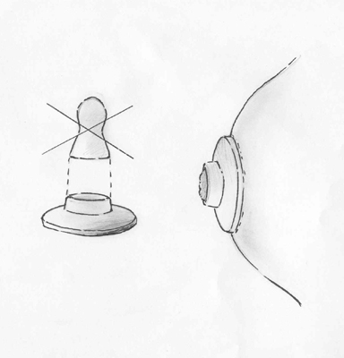

Cottermans handgrepp: vid uttalade ödem kan det vara svårt att komma åt området där vårtgården möter basen på bröstvårtan. Använd en avklippt matningsnapp för att utöva ett jämnt tryck inåt.

Senare under amningsperioden
Påföljder av bröstinfektion medför större risk än för andra ammande patienter. Informera patienten att alltid rapportera tecken på mjölkstockning och inflammation. En infektion i bröstet kan leda till kapselkontraktur och bakteriell infektion av implantat. Överväg tidig behandling med antibiotika.

Amning efter bröstlyft
Vid ett bröstlyft flyttas vårtgården med bröstvårta upp. Ibland minskas vårtgårdens storlek. Överskottshud tas bort och bröstvävnaden ibland formas om. Resultatet blir att bröstet känns fastare och sitter höge upp. Bröstlyft kan kombineras med en förstoring av brösten genom inläggning av bröstimplantat.

Bröstlyftskirurgi kan föranleda
- Ärrbildning runt bröstvårtan/vårtgården och minskat antal intakta mjölkgångar
- Nervskada som ger nedsatt känsel i bröstvårtan/vårtgården och påverkar utdrivningsreflexen

Även om bröstlyft utförs i kombination med bröstförstoring kan metoden för bröstlyft gör att påverkan på amning liknar det med bröstreduktionskirurgi. Detta på grund av att metoden liknar den som används för att förminska ett bröst. Vårtgård och bröstvårtan förflyttas uppåt med skillnad att med ett bröstlyft tas inte bort något utav bröstkörteln utan endast hud.
Risken för mjölkproduktion är något lägre än vid bröstreduktionskirurgi men problem kan förekomma.

Anvisningar BB personal och Amningsstöd och information enligt avsnittet Amning efter bröstreduktion (se ovan)

